



Attività prevista per: venerdì 22 Maggio.

Classe prima

Spagnolo:

Disegna sul quaderno e inserisci il termine in spagnolo.

ME GUSTA LA FRUTA

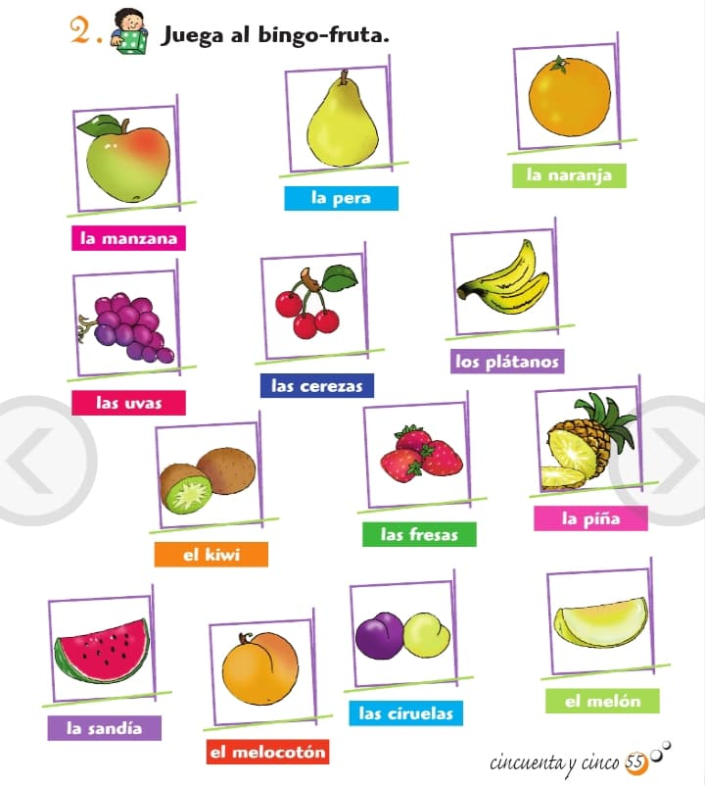

VEDI: AUDIO-ALLEGATO 1. ASCOLTA E CANTA ☺

*Puoi anche leggere e cantare*

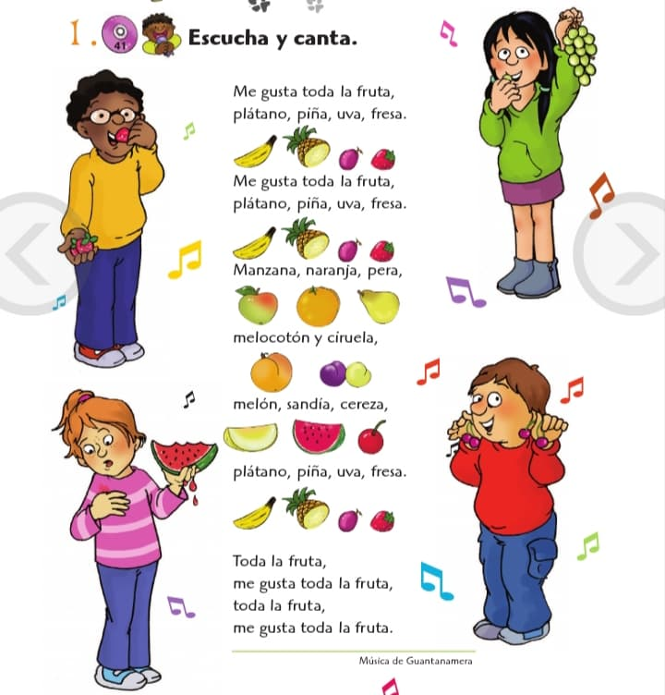

Ascolta e ripeti: <https://youtu.be/YMUmUA_1sAg>

INGLESE:

RIPETI:

• STAGIONI: <https://youtu.be/dKzths2wm2k>

• GIORNI DELLA SETTIMANA: <https://youtu.be/mXMofxtDPUQ>

# I MESI DELL’ANNO: Months of the year

ASCOLTA TANTISSIME VOLTE, SEGUI E RIPETI:

• <https://youtu.be/NMvbPWe45yU>

• <https://youtu.be/Fe9bnYRzFvk>

ASCOLTA QUESTA CANZONE ANCHE NEL TUO TEMPO LIBERO.

VEDI ALLEGATO 2/3: STAMPA O COPIA SUL QUADERNO, POI ASCOLTA LA CANZONE E LEGGI I MESI DELL’ANNO DALLE ATTIVITA’

SCRIVERE E’ IMPORTANTE. COPIA ALMENO UNA VOLTA I MESI DELL’ANNO SUL QUADERNO.